PGM

1 – Documentación

Objetivo

El objetivo del programa es leer un archivo que contiene registros x estudiantes, y determinar mediante esta lectura cuál es su género y su edad, teniendo en cuenta la edad se determina si el estudiante es apto para ejercer el derecho al sufragio.

Planteamiento problema

Se necesita imprimir los registros de los estudiantes separando su género y edad además de determinar cuáles son aptos para votar y cuales no.

Diagrama de flujo

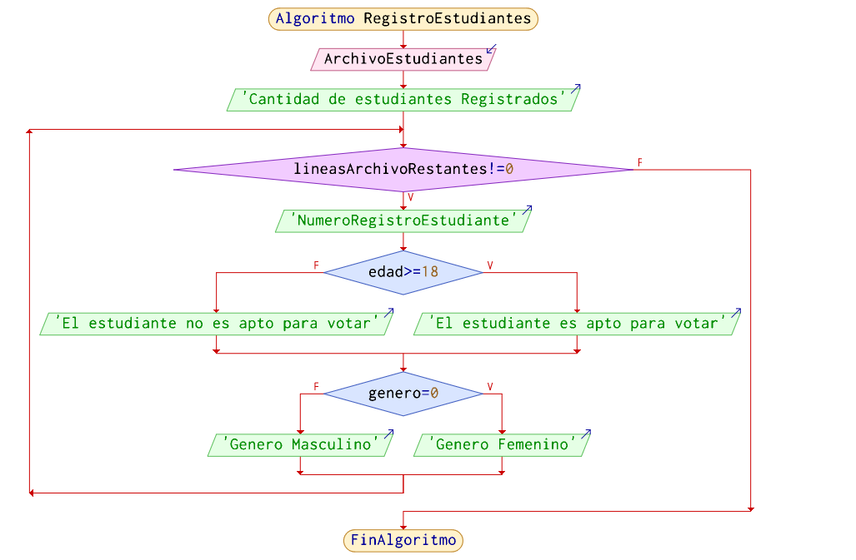

Diccionario

$primeraLinea – se encarga de validar cuando se esta leyendo la primera línea del archivo, que contiene escrita la cantidad de registros.

$line – almacena línea por línea el contenido del archivo listaEstudiantes.txt.

$edad – almacena en cada iteración del ciclo la edad del estudiante que está siendo procesado.

$edadSinCero – almacena el valor de la edad quitando los ceros de la izquierda para evitar errores de cálculo.

$genero – almacena en cada iteración del ciclo el genero del estudiante que está siendo procesado.

listaEstudiante.txt – es el archivo que almacena la lista de registros de estudiantes que va a ser leída.

Pantallas, imagen de lo que usted va observando en la VM

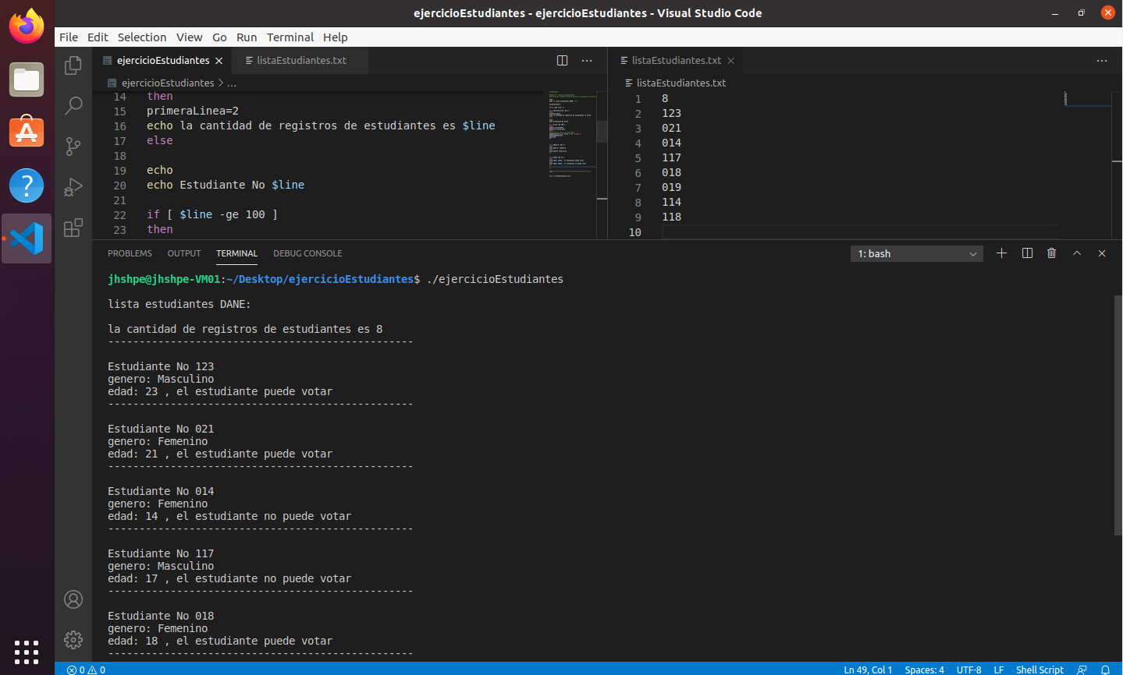

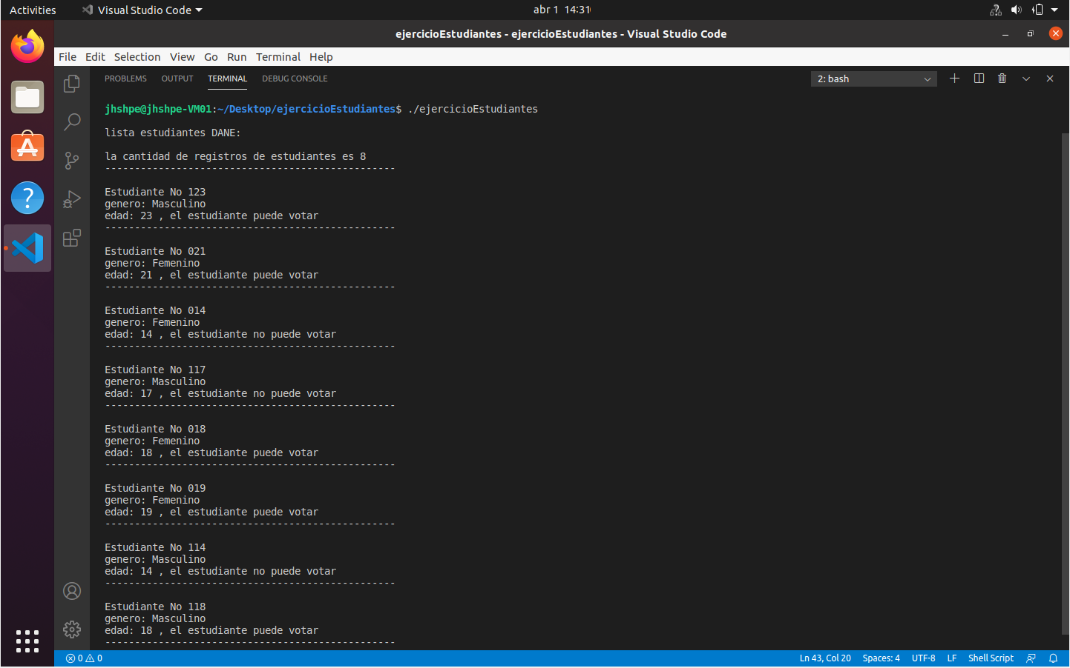

Conclusiones

El desarrollo del programa fue satisfactorio, se cumple lo estipulado en los requerimientos funcionales a su vez que fueron integrados otros requerimientos no funcionales, pero de utilidad como el hecho de separar la lista de estudiantes en un archivo de texto, la refactorización de código para que este sea mas eficiente, el uso de expresiones regulares para facilitar el trabajo, y la organización de la interfaz para que fuese más cómoda la lectura de los registros.

2 – Código Notepad WordPad



2 – Lista Estudiantes (listaEstudiantes.txt)

